《新 聞 稿》
2018年9月臺灣採購經理人指數
發布記者會

中華經濟研究院提供
2018年10月1日
中華經濟研究院受國家發展委員會（前經建會）委託，並與中華採購與供應管理協會合作進行臺灣製造業採購經理人指數調查。自2012年5月起中經院已完成6次試編，並於2012年11月起正式發布臺灣製造業採購經理人指數，實務上X-13ARIMA-SEATS軟體要求至少5年的資料才能進行季節調整，再加上讓農曆年的影響充分發酵，故自2018年4月起發布季節調整後PMI。中經院針對有明顯、相對穩定季節性之PMI總指標，新增訂單、生產與人力僱用三指標分別進行季節調整，供應商交貨時間與現有原物料存貨水準則因季節性不穩定，故不作任何調整。為使季調後新增訂單、季調後生產、季調後人力僱用與未經季調之供應商交貨時間與存貨等五項指標的平均（稱為間接季節調整）等於直接季調後之PMI的數值，將兩者的差異以各數列不規則成分（Irregular component）的變異數為權數分配至季調後之新增訂單、生產與人力僱用三數列。
中經院季節調整作法已考量農曆年移動假日效果，並區分農曆年前、農曆假期與農曆年後之差異。PMI五項組成指標外之六項擴散指標以及產業別數據則全數為未經季節調整後之原始數據，故數值仍會反映一定程度之季節性。
以下為本月採購經理人指數報告說明：
2018年9月經季節調整後之臺灣製造業PMI續跌2.1個百分點至53.9%，為2017年2月以來最慢擴張速度。全體製造業經季調後之新增訂單與生產數量指數皆呈現擴張速度趨緩走勢。五項組成指標中，新增訂單、生產數量與人力僱用呈現擴張，供應商交貨時間為上升（高於50.0%），現有原物料存貨水準亦持續擴張。六大產業PMI中，四大產業呈現擴張，依擴張速度排序為電子暨光學產業（55.7%）、基礎原物料產業（52.5%）、交通工具產業（50.4%）與電力暨機械設備產業（50.2%）。食品暨紡織產業（47.7%）與化學暨生技醫療產業（49.3%）則轉為回報緊縮。
非製造業經理人指數（NMI）已連續19個月呈現擴張，惟本月指數續跌1.8個百分點來到50.8%。四項組成指標中，商業活動（生產）呈現緊縮，新增訂單與人力僱用呈現擴張，供應商交貨時間為上升（高於50.0%）。八大產業NMI中，六大產業呈現擴張，依擴張速度排序為資訊暨通訊傳播業（55.0%）、金融保險業（53.2%）、營造暨不動產業（52.8%）、教育暨專業科學業（52.8%）、運輸倉儲業（52.5%）與零售業（52.1%）。住宿餐飲業（43.8%）則轉為回報緊縮。僅批發業回報持平（50.0%）。
以下節錄2018年9月PMI與NMI之重要內容：
一、製造業採購經理人指數（PMI）部分
1. 新增訂單（New Orders）擴散指數為55.2%
全體製造業經季調後之新增訂單指數已連續20個月呈現擴張，惟指數續跌1.1個百分點至55.2%。六大產業中，僅電子暨光學產業仍回報新增訂單數量為擴張，惟擴張速度大幅趨緩，驟跌7.7個百分點至56.5%，為本月全體製造業新增訂單指數擴張速度趨緩的主因之一。中元與中秋檔期拉貨動能結束，食品暨紡織產業之新增訂單指數中斷連續6個月的擴張，指數回跌16.7個百分點至44.2%。化學暨生技醫療產業之新增訂單指數中斷連續3個月的緊縮，指數攀升1.2個百分點至持平（50.0%）。交通工具產業與電力暨機械設備產業之新增訂單數量皆僅維持1個月的緊縮，本月指數分別回升13.0與6.2個百分點至持平（50.0%）。基礎原物料產業已連續3個月回報新增訂單數量較前月緊縮，惟緊縮速度趨緩，本月指數回升9.3個百分點至48.8%。
2. 生產（Production）擴散指數為54.9%
全體製造業經季調後之生產數量亦呈現擴張速度趨緩走勢，且本月指數續跌3.8個百分點至54.9%。電子暨光學產業之生產數量指數經連續6個月維持在60.0%以上擴張速度後，指數驟跌6.3個百分點至58.3%，為本月全體製造業生產數量指數擴張速度趨緩的主因之一。食品暨紡織產業與電力暨機械設備產業之生產指數皆中斷連續6個月的擴張轉為緊縮，指數分別大跌16.7以及8.6個百分點至44.2%與48.9%。化學暨生技醫療產業與交通工具產業仍持續回報生產數量為緊縮，指數分別為48.8%與39.1%。基礎原物料產業之生產數量指數則中斷連續2個月的緊縮轉為擴張，指數回升9.4個百分點至51.3%。
3. 人力僱用（Employment）擴散指數為52.6%
全體製造業經季調後之人力僱用數量指數已連續29個月呈現擴張，惟指數回跌2.1個百分點至52.6%。化學暨生技醫療產業（51.3%）、電子暨光學產業（54.3%）、食品暨紡織產業（53.8%）與電力暨機械設備產業（51.1%）之人力僱用數量指數皆呈現擴張速度趨緩走勢。其中，電力暨機械設備產業之人力僱用數量指數已來到2017年1月以來最慢擴張速度。基礎原物料產業之人力僱用數量指數中斷連續2個月的緊縮，指數回升6.0個百分點至52.5%。交通工具產業之人力僱用數量指數僅維持1個月的緊縮，本月隨即回升6.5個百分點至持平（50.0%）。
4. 供應商交貨時間（Supplier Deliveries）擴散指數54.8%
全體製造業之供應商交貨時間指數由2016年11月以來最慢上升速度（54.7%）微升0.1個百分點至54.8%，連續第30個月呈現上升（高於50.0%）。電子暨光學產業之供應商交貨時間指數在連續20個月維持在60.0%以上的上升速度後，指數續跌1.7個百分點至58.7%。化學暨生技醫療產業之供應商交貨時間指數僅維持1個月的上升，本月指數隨即回跌4.9個百分點至47.5%。食品暨紡織產業之供應商交貨時間指數則中斷連續2個月的上升，指數續跌1.6個百分點至持平（50.0%）。交通工具產業已連續6個月回報供應商交貨時間為上升，指數為52.2%。基礎原物料產業與電力暨機械設備產業則轉為回報供應商交貨時間較前月上升，指數分別攀升6.0與2.3個百分點至52.5%與51.1%。
5. 現有原物料存貨（Inventories）擴散指數為52.1%
全體製造業之原物料存貨指數已連續30個月呈現擴張，惟指數回跌3.3個百分點至52.1%，為2017年9月以來最慢擴張速度。電子暨光學產業之原物料存貨指數雖已連續21個月擴張，惟本月指數驟跌9.5個百分點至50.9%，創2013年9月以來最大跌幅。化學暨生技醫療產業與食品暨紡織產業皆轉為回報原物料存貨為緊縮，指數各下跌2.4 與6.9個百分點至48.8%與46.2%。電力暨機械設備產業之原物料存貨指數則中斷連續14個月的擴張，指數續跌1.3個百分點至持平（50.0%）。基礎原物料產業與交通工具產業則轉為回報原物料存貨為擴張，指數分別回升7.5與13.1個百分點至57.5%與60.9%。

二、非製造業經理人指數（NMI）部分
- 商業活動/生產（Business Activity/Production）擴散指數為46.4%
全體非製造業之商業活動（生產）指數在8月大跌7.0個百分點後，指數續跌3.8個百分點至46.4%，為2017年3月以來最快緊縮速度。八大產業中，五大產業回報商業活動呈現緊縮，各產業依緊縮速度排序為住宿餐飲業（40.0%）、教育暨專業科學業（44.4%）、批發業（45.8%）、營造暨不動產業（46.8%）與零售業（48.0%）。運輸倉儲業（52.0%）與金融保險業（51.9%）則回報商業活動為擴張。僅資訊暨通訊傳播業回報商業活動為持平（50.0%）。
- 新增訂單（New Orders）擴散指數為52.8%
新增訂單（新增簽約客戶或業務）指數回升1.1個百分點至52.8%，連續第7個月呈現擴張。八大產業中，六大產業回報新增訂單呈現擴張，各產業依擴張速度排序為零售業（62.5%）、資訊暨通訊傳播業（56.7%）、營造暨不動產業（56.5%）、教育暨專業科學業（55.6%）、批發業（51.4%）與金融保險業（50.9%）。住宿餐飲業（35.0%）與運輸倉儲業（48.0%）則回報新增訂單呈現緊縮。
- 人力僱用（Employment）擴散指數為51.4%
全體非製造業之人力僱用指數續跌3.9個百分點至51.4%，為2017年11月以來最慢擴張速度。八大產業中，金融保險業（61.1%）、教育暨專業科學業（57.4%）、資訊暨通訊傳播業（56.7%）、運輸倉儲業（54.0%）與批發業（51.4%）皆回報人力僱用呈現擴張。住宿餐飲業（45.0%）與零售業（48.0%）則回報人力僱用呈現緊縮。僅營造暨不動產業回報人力僱用為持平（50.0%）。
- 供應商交貨時間（Suppliers’ Deliveries）擴散指數52.8%
全體非製造業已連續50個月回報供應商交貨時間指數（受託工作完成時間）較前月上升（高於50.0%），指數為52.8%。八大產業中，六大產業回報供應商交貨時間為上升，各產業依上升速度排序為營造暨不動產業（58.1%）、資訊暨通訊傳播業（56.7%）、運輸倉儲業（56.0%）、住宿餐飲業（55.0%）、教育暨專業科學業（53.7%）與批發業（51.4%）。金融保險業則回報供應商交貨時間為下降，指數為49.1%。僅零售業回報供應商交貨時間為持平（50.0%）。

除上述PMI、NMI組成指標外，本月值得注意的參考指標如下
一、製造業之『新增出口訂單指數』、『進口原物料數量指數』與『未來六個月的景氣狀況指數』

全體製造業之『新增出口訂單指數』中斷連續6個月的擴張轉為緊縮，指數續跌4.2個百分點至48.7%。六大產業中，僅電子暨光學產業仍持續回報新增出口訂單數量為擴張，惟指數續跌8.6個百分點至52.2%，為2018年3月以來最慢擴張速度。化學暨生技醫療產業與食品暨紡織產業之新增出口訂單指數僅維持1個月的擴張，本月指數隨即回跌4.9與12.4個百分點至47.5%與42.3%。交通工具產業與電力暨機械設備產業之新增出口訂單指數僅維持1個月的緊縮，本月皆轉為回報新增出口訂單為持平（50.0%），指數攀升幅度分別達8.7與10.0個百分點。基礎原物料產業之新增出口訂單已連續3個月呈現緊縮，指數為42.5%。

全體製造業之『進口原物料數量指數』驟跌7.3個百分點至48.7%，為2016年3月以來首次呈現緊縮。六大產業中，僅化學暨生技產業回報進口原物料數量指數較前月擴張，指數為52.5%。電子暨光學產業之進口原物料數量指數則中斷連續6個月的擴張，指數驟跌12.3個百分點至持平（50.0%）。食品暨紡織產業與基礎原物料產業之進口原物料數量指數則各中斷連續6與3個月的擴張，指數分別下跌14.7與3.7個百分點至46.2%與47.5%。交通工具產業與電力暨機械設備產業皆已連續2個月回報進口原物料數量為緊縮，指數分別為41.3%與46.8%。

全體製造業之『未來六個月的景氣狀況指數』中斷連續30個月的擴張轉為緊縮，指數大跌6.5個百分點至47.6%。電子暨光學產業之未來六個月景氣狀況指數在連續20個月維持在60.0%以上的擴張速度後，指數續跌10.0個百分點至50.4%，為2016年3月以來最慢擴張速度。化學暨生技醫療產業與食品暨紡織產業之未來六個月景氣狀況指數雖已分別連續27與7個月呈現擴張，惟指數各下跌1.1與0.5個百分點至51.3%與55.8%。其中，化學暨生技醫療產業之未來六個月景氣狀況指數已來到2016年7月以來最慢擴張速度。基礎原物料產業與電力暨機械設備產業之未來六個月景氣狀況指數已分別連續3與2個月呈現緊縮，且指數各下跌4.0與7.6個百分點至41.3%與36.2%。其中，電力暨機械設備產業之未來六個月景氣狀況指數已來到2016年1月以來最快緊縮速度。交通工具產業則持續回報未來六個月景氣狀況為緊縮，指數為47.8%。
二、非製造業之『存貨數量指數』、『服務收費價格指數』與『未來六個月的景氣狀況指數』
全體非製造業之『存貨數量指數』僅維持1個月的緊縮，本月隨即回升2.2個百分點至52.0%。八大產業中，七大產業回報存貨呈現擴張，各產業依擴張速度排序為零售業（62.0%）、運輸倉儲業（56.0%）、住宿餐飲業（55.0%）、批發業（54.2%）、資訊暨通訊傳播業（53.3%）、營造暨不動產業（51.6%）與金融保險業（50.9%）。僅教育暨專業科學業回報存貨呈現緊縮，指數為46.3%。

全體非製造業在8月一度回報服務收費價格為下降（低於50.0%），惟本月『服務收費價格指數』攀升1.4個百分點至50.2%。八大產業中，五大產業回報服務收費價格呈現上升，各產業依上升速度排序為營造暨不動產業（58.1%）、批發業（55.6%）、教育暨專業科學業（52.1%）、零售業（52.1%）與金融保險業（51.9%）。住宿餐飲業（25.0%）與資訊暨通訊傳播業（46.7%）則回報服務收費價格呈現下降。僅運輸倉儲業回報服務收費價格為持平（50.0%）。

全體非製造業之『未來六個月景氣狀況指數』已連續3個月呈現緊縮，惟指數由2016年12月以來最快緊縮速度（44.0%）回升0.8個百分點至44.8%。八大產業中，六大產業回報未來景氣狀況為緊縮，依緊縮速度排序為住宿餐飲業（30.0%）、金融保險業（37.0%）、批發業（45.8%）、運輸倉儲業（46.0%）、零售業（48.0%）與教育暨專業科學業（48.1%）。八大產業中僅營造暨不動產業（53.2%）回報未來六個月景氣狀況呈現擴張。資訊暨通訊傳播業則回報未來景氣狀況為持平（50.0%）。

2018年9月臺灣製造業採購經理人指數為53.9%
國家發展委員會
NATIONAL DEVELOPMENT COUNCIL

（September 2018 Taiwan Manufacturing PMI, 53.9%）

新增訂單、生產數量與人力僱用呈現擴張，

供應商交貨時間為上升，現有原物料存貨水準亦持續擴張。
2018年9月臺灣製造業採購經理人指數¹
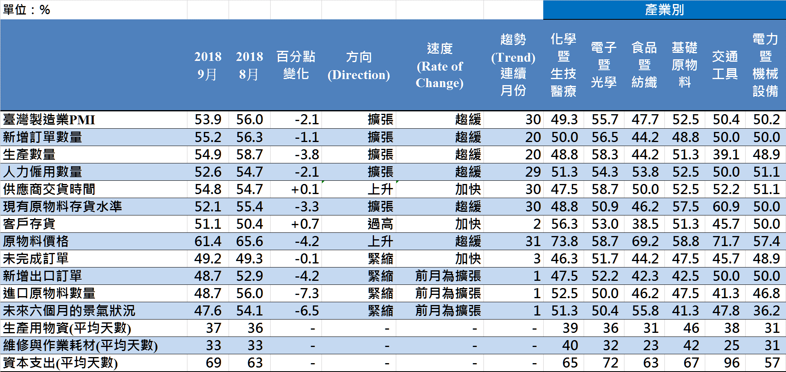
臺灣製造業PMI時間序列走勢圖  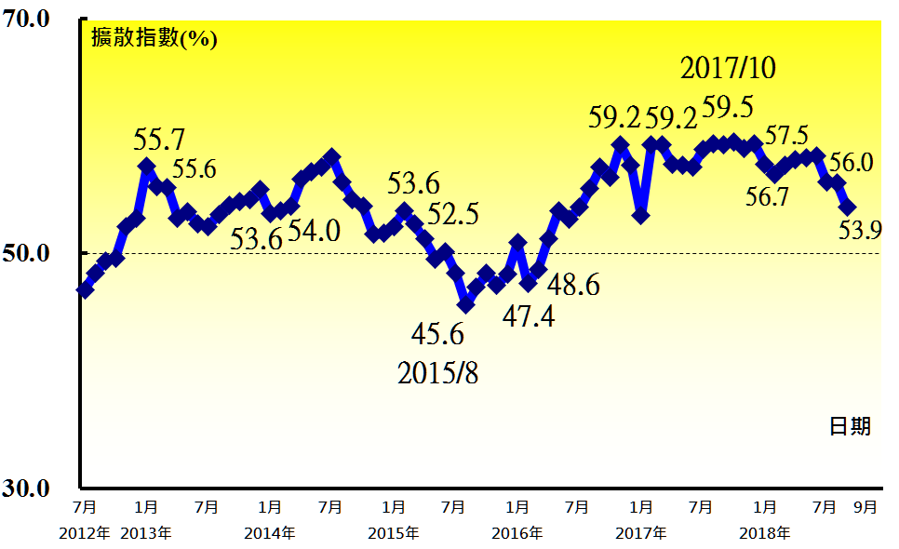 | 產業別 PMI示意圖  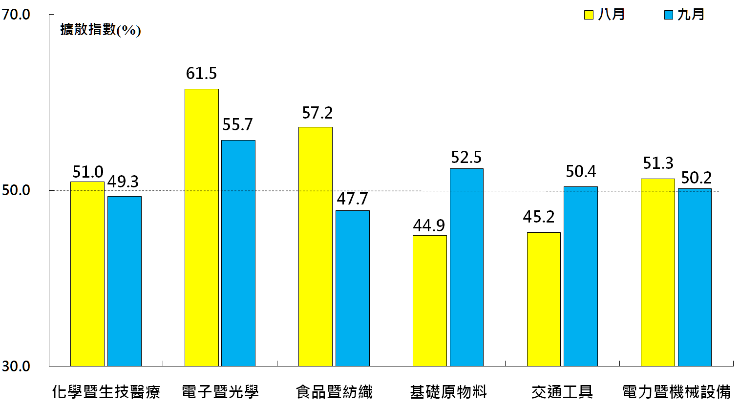
本月重點節錄（Summary）
- 2018年9月經季節調整後之臺灣製造業PMI續跌2.1個百分點至53.9%，為2017年2月以來最慢擴張速度。
- 全體製造業經季調後之新增訂單與生產數量指數皆呈現擴張速度趨緩走勢，指數分別續跌1.1與3.8個百分點至55.2%與54.9%。
- 全體製造業經季調後之人力僱用數量指數已連續29個月呈現擴張，惟指數回跌2.1個百分點至52.6%。
- 全體製造業之供應商交貨時間指數由2016年11月以來最慢上升速度（54.7%）微升0.1個百分點至54.8%，連續第30個月呈現上升（高於50.0%）。
- 全體製造業已連續2個月回報客戶存貨遠高於當前客戶所需（過高，高於50.0%），且本月指數再攀升0.7個百分點至51.1%，為2014年9月以來最高點。
- 全體製造業之原物料價格指數已連續15個月維持在60.0%以上的上升（高於50.0%）速度，惟本月指數續跌4.2個百分點至61.4%。
- 全體製造業之未完成訂單指數已連續3個月呈現緊縮，指數為49.2%。
- 全體製造業之新增出口訂單指數中斷連續6個月的擴張轉為緊縮，指數續跌4.2個百分點至48.7%。
- 全體製造業之進口原物料數量指數驟跌7.3個百分點至48.7%，為2016年3月以來首次呈現緊縮。
- 全體製造業之未來六個月景氣狀況指數中斷連續30個月的擴張轉為緊縮，指數大跌6.5個百分點至47.6%。
- 2018年9月六大產業PMI中，四大產業呈現擴張，依擴張速度排序為電子暨光學產業（55.7%）、基礎原物料產業（52.5%）、交通工具產業（50.4%）與電力暨機械設備產業（50.2%）。食品暨紡織產業（47.7%）與化學暨生技醫療產業（49.3%）則轉為回報緊縮。

2018年9月臺灣非製造業經理人指數為50.8%
國家發展委員會
NATIONAL DEVELOPMENT COUNCIL

（September 2018 Taiwan NMI, 50.8%）

商業活動46.4%、新增訂單數量52.8%、人力僱用數量51.4%。
2018年9月臺灣非製造業經理人指數（NMI）¹
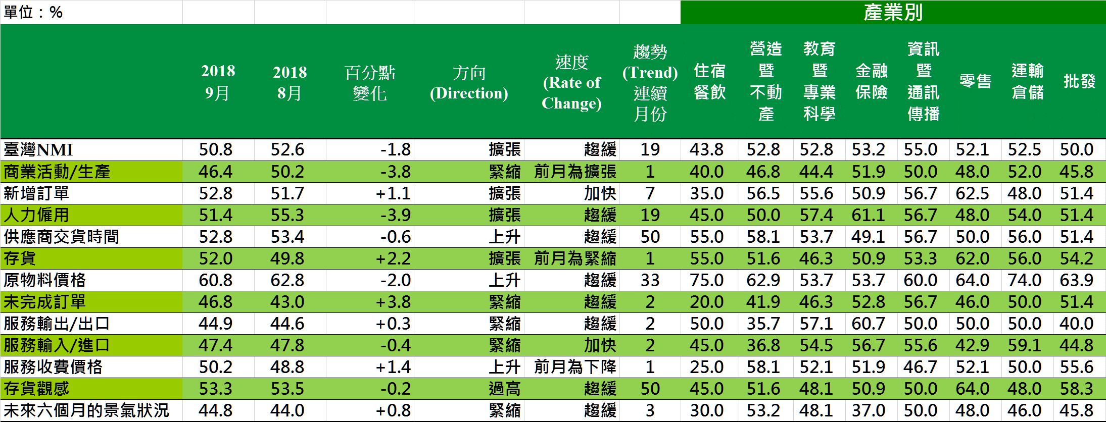
臺灣非製造業NMI時間序列走勢圖  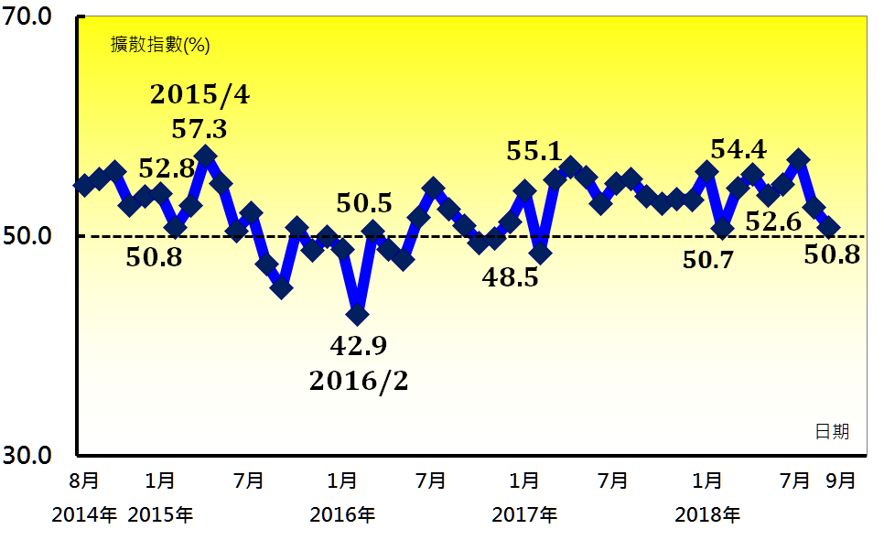 | 產業別NMI示意圖  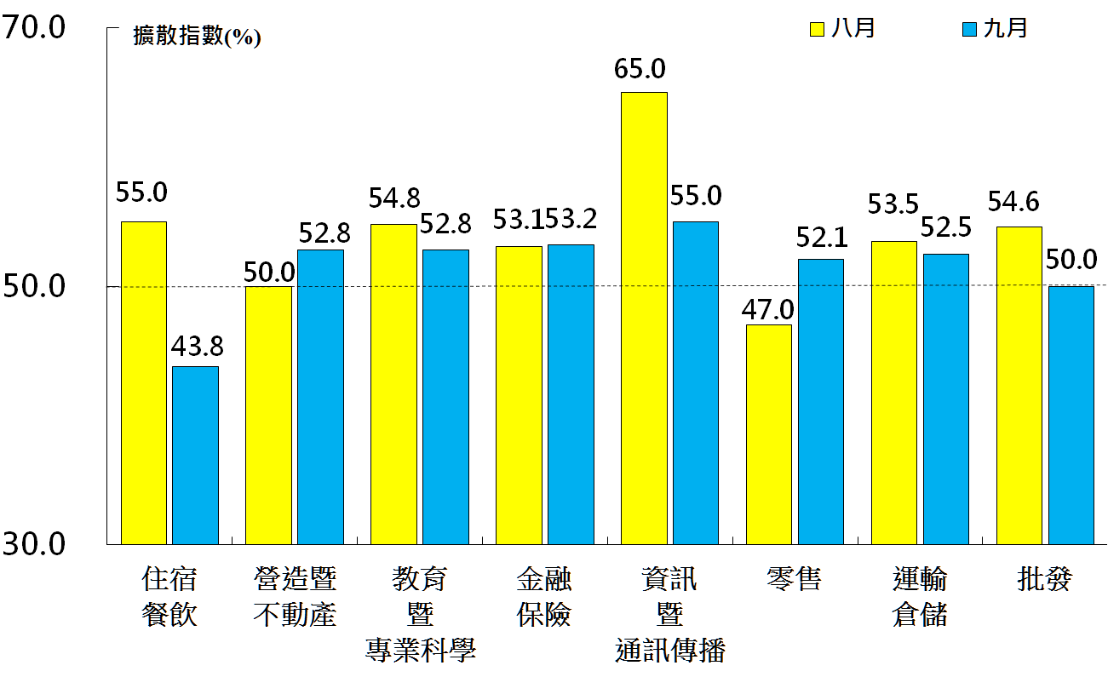
本月重點節錄（Summary）
- 2018年9月臺灣NMI已連續19個月呈現擴張，惟本月指數續跌1.8個百分點來到50.8%。
- 全體非製造業之商業活動（生產）指數在8月大跌7.0個百分點後，指數續跌3.8個百分點至46.4%，為2017年3月以來最快緊縮速度。
- 新增訂單（新增簽約客戶或業務）指數回升1.1個百分點至52.8%，連續第7個月呈現擴張。
- 全體非製造業之人力僱用指數續跌3.9個百分點至51.4%，為2017年11月以來最慢擴張速度。
- 全體非製造業之存貨數量僅維持1個月的緊縮，本月隨即回升2.2個百分點至52.0%。
- 全體非製造業仍持續承受營業成本攀升的壓力，非製造業廠商已連續33個月回報原物料價格較前月上升（高於50.0%），惟本月指數續跌2.0個百分點至60.8%。
- 全體非製造業之未完成訂單（工作委託量）已連續2個月呈現緊縮，惟本月指數回升3.8個百分點至46.8%。
- 全體非製造業在8月一度回報服務收費價格為下降（低於50.0%），惟本月服務收費價格指數攀升1.4個百分點至50.2%。
- 全體非製造業之未來六個月景氣狀況指數已連續3個月呈現緊縮，惟指數由2016年12月以來最快緊縮速度（44.0%）回升0.8個百分點至44.8%。
- 2018年9月，八大產業中六大產業NMI呈現擴張，依擴張速度排序為資訊暨通訊傳播業（55.0%）、金融保險業（53.2%）、營造暨不動產業（52.8%）、教育暨專業科學業（52.8%）、運輸倉儲業（52.5%）與零售業（52.1%）。住宿餐飲業（43.8%）則轉為回報緊縮。僅批發業回報持平（50.0%）。

中華經濟研究院
2018年9月臺灣採購經理人指數
發布記者會

日 期：民國107年10月1日（星期一）
時 間：上午10:00-12:00
地 點：中華經濟研究院B1 B003會議室（台北市長興街七十五號）

報 告 人：
中華經濟研究院經濟展望中心 | 陳馨蕙助研究員
列 席 者：
中華經濟研究院 | 王健全副院長
中華採購與供應管理協會採購與供應研究中心 | 賴樹鑫執行長
中央研究院經濟所 | 簡錦漢所長

